Toto je nota g2. Nakresli celý riadok noty g2.

Toto je nota a2. Nakresli celý riadok noty a2.

Zakrúžkuj správne takty, nesprávne prečiarkni. Najprv si napíš pod každú notu na koľko dôb sa počíta, a potom skontroluj, či je takt v poriadku. Ak by si si nevedel/a spomenúť, pozri do zošita. Nezabudni, že 4/4 štvor - štvrťový takt sa počíta na 4 doby - prvá, druhá, tretia, štvrtá, teda súčet čísel pod notami musí byť 4, ak nie je, tak je takt zlý.

Príklad:

3 + 1

4

ÚLOHA

Vypočuj skladbu Jar od talianskeho skladateľa Antonia Vivaldiho- stačí prvá minúta. Skladbu pošlem aj ako mp3 v prílohe.
https://www.youtube.com/watch?v=l-dYNttdgl0
Vyber, či je skladba (zakrúžkuj, čo si myslíš).
Rýchla pomalá
Smutná veselá

Vyfarbi hudobný nástroj, ktorý v skladbe počuješ. Ako sa tieto nástroje volajú?
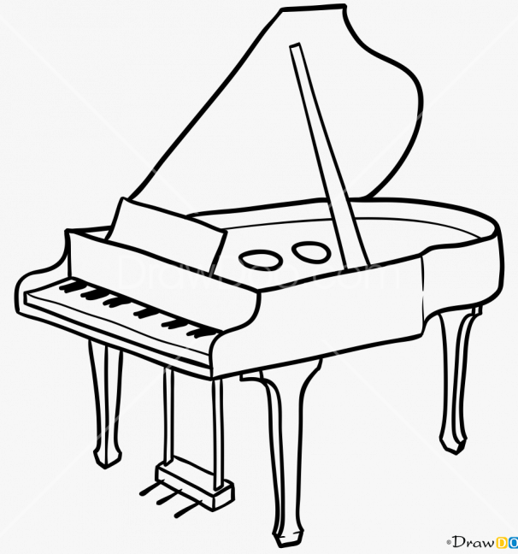
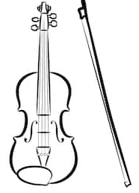

Skladba sa volá Jar, nakresli obrázok jarného dňa, ktorý podľa teba skladbička vystihuje. Svieti slnko? Prší? Je noc? Je ráno? Je to lese? V parku? Na Záhrade? V rušnom meste? Nakresli, aký jarný deň ti skladby pripomína.

